ELŐTERJESZTÉS

Tiszavasvári Város Önkormányzata
Képviselő-testületének
2014. július 31-én tartandó ülésére

Az előterjesztés tárgya: A Városi Polgárőrség támogatása

Melléklet: Elismerő oklevél másolata

Az előterjesztés előadója: dr. Fülöp Erik polgármester

Az előterjesztés témafelelőse: Kató Attiláné intézmény-koordinátor

Az előterjesztés ügyiratszáma: 11277-2/2014.

Az előterjesztést véleményező bizottságok a hatáskör megjelölésével:

Bizottság | Hatáskör
Pénzügyi és Ügyrendi Bizottság | SZMSZ 3. sz. melléklet 2.1.49. pontja

Az ülésre meghívni javasolt szervek, személyek:

Név | Titulus | Elérhetősége
Simon István | Polgárőrség Egyesület elnöke | polgarorseg.tiszavasvari@gmail.com

Egyéb megjegyzés:
…………………………………………………………………………………….………………………………………………………………………………………………………………

Tiszavasvári, 2014. július 22.

Kató Attiláné
témafelelős
Tiszavasvári Város Polgármesterétől
4440 Tiszavasvári, Városháza tér 4. sz.
Tel.: 42/520-500 Fax.: 42/275–000 e–mail: tvonkph@tiszavasvari.hu
Témafelelős: Kató Attiláné

ELŐTERJESZTÉS
- a Képviselő-testülethez -
A Városi Polgárőrség támogatásáról

Tisztelt Képviselő-testület!

Az Országos Polgárőr Szövetség Elnöksége az Eln. 27/2014.számú határozata alapján országos pályázatot írt ki „Polgárőr Város”, „Polgárőr Község”, „Fővárosi Polgárőr Kerület” cím elnyerésére.
A pályázati kiírás szerint: „A pályázat célja az volt, hogy azon városok, községek és fővárosi kerületek önkormányzatainak elismerése – a polgárőr egyesület munkáját is figyelembe véve -, amelyek vezető szerepet játszanak a polgárőr mozgalomban, valamint a helyi közrend, közbiztonság, a lakosság biztonságérzetének növelése érdekében hatékony támogatói és kezdeményezői a társadalmi bűnmegelőzésnek.”

Városi Polgárőrségünk pályázata határidőben beadásra került, mely pályázatot a Megyei Polgárőr Szövetség részéről, Somogyi János megyei elnök, a Tiszavasvári Rendőrkapitányság részéről Paronai János r.alezredes Kapitányságvezető, és nem utolsó sorban én magam is támogattam.

Az Országos Polgárőr Szövetség elnöksége 2014. június 20-i ülésén hozta meg határozatát, mely szerint Tiszavasvári Város Polgárőrség Egyesülete pozitív elbírálásban részesült, és ezért 100.000,-Ft azaz Százezer forint működési támogatásban részesült.
2014. július 05-én a Békésen megtartott Országos Polgárőr Napon Simon István Egyesületi elnök és Szabó Krisztián Képviselő úr ünnepélyes keretek között vehette át a Polgárőr Város címet, az azzal járó pénzjutalmat, valamint a díszes oklevelet.

Polgárőrségünk elnöke, Simon István személyesen adta át részemre a Tiszavasvári Város nevére szóló, de mindannyiunk munkáját elismerő oklevelet, és számolt be az eseményekről.

Tekintettel arra, hogy a Városi Polgárőr Egyesület tagjai a továbbiakban még biztonságosabban és magasabb színvonalon végezhessék az önként vállalt feladatukat, és a későbbiekben is hasonló elismerést és címet nyerjenek városunknak, mellyel öregbítik Tiszavasvári hírnevét, javaslom – a 2014. évben eddig megítélt összegen felül – további 100.000,-Ft összeggel való támogatásukat.
A támogatási szerződés megkötésére a támogatás összegének a költségvetési rendeleten történő átvezetését követően kerülhet sor.

Kérem a Tisztelt képviselő-testületet a z előterjesztés megtárgyalására és elfogadására.

Tiszavasvári, 2014. július 22.

Dr. Fülöp Erik
Polgármester
A Városi Polgárőrség támogatásáról szóló előterjesztés melléklete
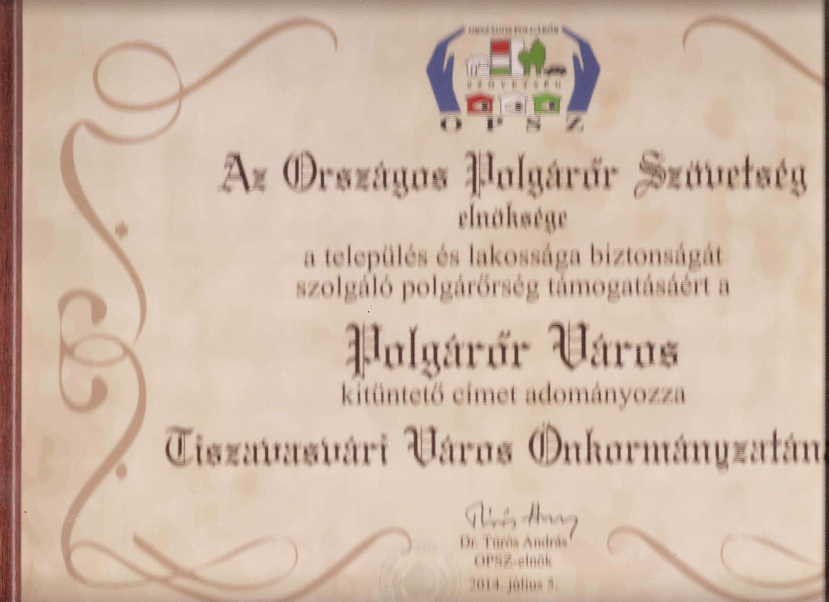
HATÁROZAT-TERVEZET

TISZAVASVÁRI VÁROS ÖNKORMÁNYZATA
KÉPVISELŐ TESTÜLETÉNEK
...../2014. (VII.31.) Kt. sz.
határozata

A Városi Polgárőrség támogatásáról

Tiszavasvári Város Önkormányzata Képviselő-testülete a Városi Polgárőrség támogatásáról szóló előterjesztést megtárgyalta és az alábbi határozatot hozta:

Kinyilatkozza, hogy 2014-ben – a korábban megállapított támogatási összegen felül - további 100.000,-Ft-tal támogatja a Városi Polgárőrséget.

Felkéri a polgármestert, hogy a szükséges fedezet biztosítását követően a támogatási szerződést kösse meg.

Határidő: 2014. szeptember 30. Felelős: Dr. Fülöp Erik polgármester

Felkéri a jegyzőt, tegyen javaslatot a költségvetési rendelet módosítására a szükséges fedezet érdekében.

Határidő: 2014. szeptember 30. Felelős: Bundáné Badics Ildikó jegyző

